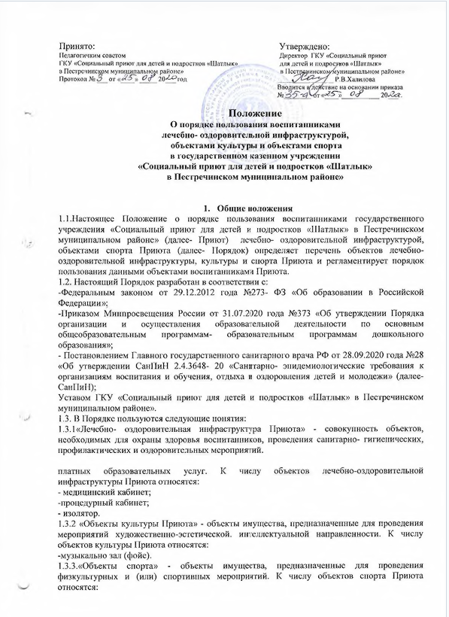

- физкультурный зал;
- спортивная площадка.
1.4.Общие правила пользования воспитанниками Приюта лечебно-оздоровительной инфраструктурой, объектами культуры и объектами спорта Приюта:
-посещение любого объекта возможно только при сопровождении воспитанника сотрудником Приюта;
- ответственные лица обязаны лично присутствовать при посещении объектов Приюта, осуществлять контроль соблюдения воспитанниками установленных правил;
- ответственные лица обязаны соблюдать должностные инструкции, правила техники безопасности и иные правила охраны труда.

2.Порядок пользования воспитанниками объектами лечебно-оздоровительной инфраструктуры Приюта.
2.1.Объекты лечебно-оздоровительной инфраструктуры Приюта используются для организации исполнения функции Приюта по созданию необходимых условий для охраны и укрепления здоровья воспитанников.
2.2.Медицинский кабинет, процедурный кабинет, изолятор используются только для организации оказания первичной медико-санитарной помощи воспитанникам Приюта.
2.3.Медицинскую деятельность в кабинетах, указанных в п.2.2. настоящего Порядка осуществляют медицинские работники, принятые в штат Приюта и врач педиатр Пестречинской ЦРБ, закрепленной органами здравоохранения за Приютом.
2.4.Приют предоставляет помещения с соответствующими условиями для работы медицинских работников.
2.5.Режим и порядок работы объектов, указанных в пункте 2.2. настоящего Порядка, утверждается директором Приюта по согласованию с органом здравоохранения. При этом сроки медицинских осмотров, вакцинопрофилактики и иных профилактических и медицинских мероприятий устанавливаются органами, осуществляющими управление в сфере здравоохранения.
2.6.Воспитанники посещают объекты, указанные в пункте 2.2. настоящего Порядка в соответствии с утвержденным расписанием профилактических и медицинских мероприятий. Вакцинация воспитанников проводится при наличии письменного разрешения родителей (законных представителей) в процедурном кабинете.
2.7.Правила посещения объектов, указанных в пункте 2.2 настоящего Порядка, устанавливаются медицинским персоналом, доводятся до сведения сотрудников Приюта и родителей воспитанников.
2.8.Внеплановые посещения воспитанниками медицинского кабинета осуществляются в том случае, если ребенок заболел в течение дня. Заболевших детей изолируют от здоровых детей (временно размещают в изоляторе).

3.Порядок пользования воспитанниками объектами культуры Приюта.
3.1.Объекты культуры Приюта используются для организации образовательной деятельности, проведения различных праздников, конкурсов и иных мероприятий, предусмотренных ООП ДО .График работы музыкального зала (фойе) определяется расписанием образовательной деятельности и годовым планом работы Приюта.
3.2.Воспитанники Приюта посещают музыкальный зал вместе с воспитателем и (или) музыкальным руководителем.
3.3.При проведении в спортивном зале соревнований и праздников с участием детей нескольких групп ответственность за проведение мероприятия возлагается директором Приюта на воспитателя.

4.Порядок пользования воспитанниками объектами спорта Приюта.
4.1.Объекты спорта Приюта используются для организации образовательной деятельности, проведения спортивно-оздоровительной деятельности, в том числе различных праздников, соревнований и иных мероприятий.
4.2.В физкультурном зале Приюта проводятся занятия в рамках образовательной деятельности, в соответствии с утвержденным расписанием, а также различные мероприятия (соревнования, праздники и т.д.) в соответствии с годовым планом работы Приюта.
4.3.Правила поведения в физкультурном зале (в разминочном зале):
-воспитанники приходят в физкультурный зал (в разминочный зал) на занятия или соревнования в специальной спортивной одежде и обуви;
-воспитанники строго соблюдают инструкции и правила выполнения спортивных упражнений;
-запрещается громко кричать, шуметь, толкаться, использовать спортивные снаряды (шведскую стенку, спортивные тренажеры и т.д.).
4.4.Занятия в физкультурном зале (в разминочном зале) проводит воспитатель.
4.5.С правилами поведения в физкультурном зале (в разминочном зале) воспитанников знакомит инструктор по физической культуре и воспитатель.
4.6.При проведении в физкультурном зале (в разминочном зале) соревнований и праздников с участием детей нескольких групп ответственность за проведение мероприятия возлагается директором Приюта и на одного из воспитателей.
4.7.На спортивной площадке Приюта проводятся занятия в рамках образовательной деятельности, в соответствии с утвержденным расписанием (один раз в неделю в период с 1 мая по 15 сентября для детей 5-7 лет, не имеющих медицинских противопоказаний), а также различные мероприятия (соревнования, праздники и т.д.) в соответствии с годовым планом работы Приюта. На спортивной площадке Приюта также организуются прогулки воспитанников.
4.8.Правила поведения на спортивной площадке:
-воспитанники приходят на спортивную площадку на занятия или соревнования в специальной спортивной одежде и обуви;
-воспитанники строго соблюдают инструкции и правила выполнения спортивных упражнений;
-запрещается громко кричать, шуметь, толкаться;
4.9.Занятия на спортивной площадке проводит с воспитателем.
4.10.С правилами поведения на спортивной площадке воспитанников знакомит воспитатель.
4.11.При проведении на спортивной площадке соревнований и праздников с участием детей нескольких групп ответственность за проведение мероприятий возлагается директором Приюта на воспитателя.
4.12.Правила поведения воспитанников на прогулке (в том числе на спортивной площадке) установлены правилами внутреннего распорядка воспитанников.

5.Обязанности администрации Приюта для обеспечения реализации права воспитанников Приюта на пользование объектов лечебно-оздоровительной инфраструктуры, культуры и спорта .

5.1.Администрация Приюта обязана:
-обеспечить соблюдение санитарно-гигиенического режима, правил техники безопасности;
-обеспечить наличие необходимого инвентаря и оборудования в Приюте;
-регулярно проводить испытания спортивного оборудования с составлением соответствующих актов;
-обеспечить комфортные условия для занятий на основе требований СанПиН.

